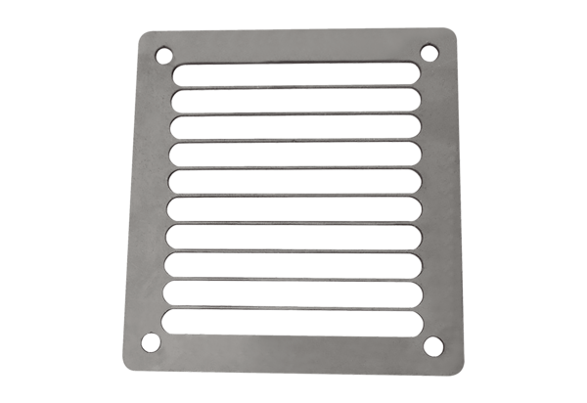Защитная решетка на выпуске SGAI ES 18Комплект поставки: 1 штукАссортимент: C
Номер артикула: 0073.0329Изготовитель: MAICO

